CEE项目会议纪要
（TOF分系统）
会议主题 | CEE TOF周会
会议时间 | 2024/04/29 10:00-12:30 | 会议地点 |  | 腾讯会议：42632305481
会议主持 | 邵明
参会人员 | 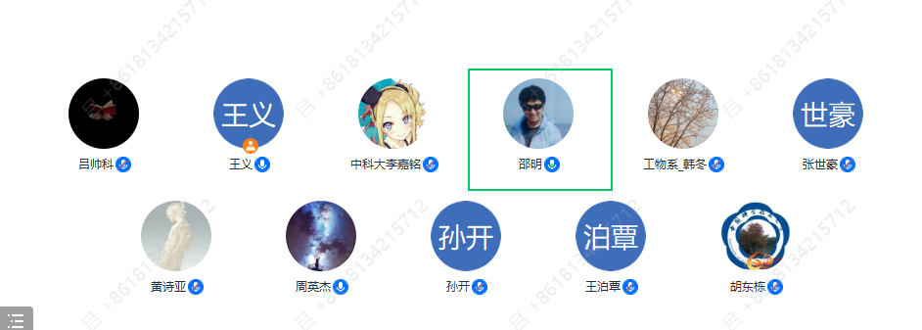
会议纪要：
- eTOF：王泊覃介绍已经批量做出新的eTOF MRPC；准备束流带去测试
- iTOF/T0/： 周英杰介绍批产第一个MRPC探测器正在通气待测试，软件在做对齐；校准z轴。吕帅科介绍AC边缘宇宙线效率98%。T0实现单通道供压，正在调节幅度一致。
- 电子学：黄诗亚介绍第三批老练情况，第四批焊接后精度性能测试。配合T0测试
- 讨论： 基金委验收与5月份束流测试准备。

记录整理人：吕帅科  2024年 4月 29日 |  |  | 签发人：邵明  2024年 4月 29日

